Qwwdq

**Cabarnet Franc-Cabarnet Sauvignon**

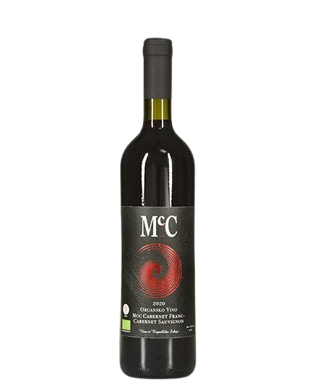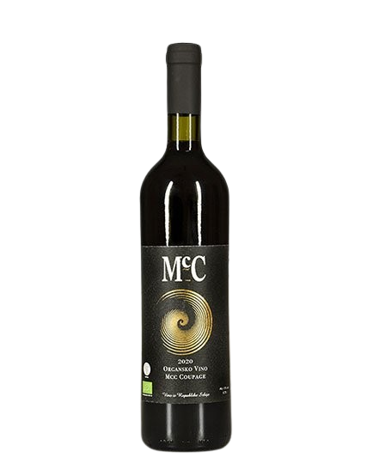

**O vinu**

*-suvo crveno vino-*

Sorta:

* Cabarnet Sauvignon
* Cabarnet Franc

Poreklo: Erdevik, Fruška Gora

Temperatura serviranja:15-17 ºC

Kupaža dve sorte grožđa sa dominantijim uticajem Kaberne Sovinjona oko 60% uz 40% Kaberne Frana.

Odležava 12 meseci u hrastovom buretu i minimum 10 meseci u boci.

Kupaža dva vina sa izraženim voćnim stilom (crno bobičasto voće) sa notama cveća i paprike. Procesom odležavanja u vinu su se razvile note vanile ,duvana i slatkog drveta,..

Uz vino se od hrane lepo slažu jela sa roštilja, biftek, svinjski kare, ćuretina na podvarku, jela ispod sača,..

Koristimo tehniku iz Bordoa-mešanje grozdova.  Vršimo fermentaciju sorti Kaberne Frana i Kaberne Sovinjona.. Ne sazrevaju u isto vreme, Suština je da Kaberne Fran bude prezreliji a Kaberne Sovinjon zeleniji.

Prosečno proizvedemo oko 700 boca Kaberne Fran-Kaberne Sovinjona godišnje.

Ovo vino je sve popularnije u Srbiji, sa svojim atributima dokazuje da je sposobno za  vrhunske svetske izazove.